**Тема: Праздник для любимых женщин**

**Оборудование: оформление доски, слайды, аудиозаписи песен, видеофильм, рисунки детей.**

**Ход мероприятия**

**Ведущий**: Что же за праздник готовится тут?

Может почётные гости придут?

Может придут генералы?

Может придут адмиралы?

Может герой облетевший весь свет?

Гадать понапрасну бросьте.

Смотрите вот они гости

Почётные, важные самые.

Здравствуйте наши мамы!

**1-й** Пора! Пора! Пришла на праздник детвора!

**2-й**: И дорогие гости здесь! Какая радостная весть!

**1-й:** Мы концерт готовим маме по особенной программе!

Много добрых, нежных слов каждый ей сказать готов.

Мамы будут улыбаться и концертом восхищаться!

**2-й:** Пусть звучат сегодня в зале

Песни, музыка и смех,

Мы на праздник мам позвали!

Наши мамы – лучше всех!

Наш первый класс поздравить рад  
Всех мам на всей планете.  
Спасибо маме говорят  
И взрослые и дети.

Сделать на свете мы многое сможем –   
В глубинах морских и в космических тоже.  
К тундре придем, и пустыням горячим.  
Даже погоду переиначим.  
Дел и дорог будет в жизни не мало.  
Спросим себя: «Ну а где их начало?»  
Вот он ответ наш правильный самый:  
Все начинается с МАМЫ!

Сколько в доме света! Сколько красоты!

На столе для мамы светятся цветы.

Так люблю я маму - Слов не нахожу!

Нежно поцелую, В кресло усажу

Кружечку помою, чаю ей налью,

Плечи ей укрою песенки спою.

Пусть не знает мама горя и забот!

Пусть 8ое Марта длится целый год!

Из цветной бумаги вырежу кусочек.

Из него я сделаю Маленький цветочек.

Мамочке подарок приготовлю я.

Самая красивая Мама у меня!

Мы с моею бабушкой – старые друзья.

До чего хорошая бабушка моя!

Сказок знает столько, что не перечесть,

И всегда в запасе новенькое есть!

***Инсценировка «Кто в доме главный?»***

**Ведущий**: Ребята, дорогие гости, сегодня мы посетим одну дружную семью.Знакомьтесь!

**Котенок:** Дети, гости, Мяу! Мяу!

Всех с весною поздравляю!

Весел я, удал, игрив,

Правда, младше всех других.

Хоть недавно я родился,

Прыгать, бегать научился.

Велика моя семья.

Жаль, не главный в доме я.

**Ведущий:** Кто же главней тебя, котенок?

**Котенок:** Я же маленький ребенок.

Всех главнее для меня

Мама рыжая моя.

**Выходит кошка-мама, кланяется.**

**Ведущий:** Значит, кошка всех главней?

**Кошка**: Я, конечно, поумней! ***(Обнимает котенка и улыбается)***

Но хозяйка в доме нашем

Так прекрасно варит каши,

Молока нальет из кружки,

Гладит нам бока и ушки…

Нет добрей ее, милей!

Значит всех она главней!

Вот и Шарик подтвердит.

Он квартиру сторожит.

***Выбегает Шарик.***

**Ведущий:** Ах, какой красивый пес! Можно вам задать вопрос?

**Шарик:** Гав! Гав! (кивает)

**Ведущий**: Кто же в доме вашем главный? Кошка, пес, хозяйка-мама?

**Пес:** Мне хотелось бы быть главным,

Но сомнений вовсе нет:

Тот хороший, добрый, самый,

Кто для нас сварил обед.

На прогулку ходим с папой,

Устаем от беготни.

Всем в семье подам я лапу

Только руку протяни.

Наш хозяин очень сильный

На плечах несет детей,

Но хозяйка так красива,

Вся семья послушна ей!

***Входят мальчик и девочка.***

**Ведущий:** Вот и дети, Саша с Дашей.

Кто главней в семействе вашем?

**Саша:** Нам не важно, кто главней,

Было б в доме веселей.

**Даша:** Было б чисто и уютно,

Мирно, сытно и тепло,

И, не важно, абсолютно,

Кто здесь главный, все равно!

**Саша:** Хорошо чтоб все старались

Жить по-доброму, любя,

За обедом собиралась

Вся счастливая семья.

***Входит мама (родительница) обнимает детей, кланяется гостям.***

**Ведущий:** А давайте маму спросим:

Кто же в доме всех главней?

Кто же радость в дом приносит

Даже в грусть ненастных дней?

**Мама:** Нет в семье железных правил,

Есть лишь близкие друзья.

Ведь любовь семьею правит,

А не папа и не я.

Если любим мы друг друга

Значит, и живем не зря

Это общая заслуга –

**(Все вместе):** Наша дружная семья!

Весенним, нежным ручейком

Стучится Март-проказник

Весну-красавицу привел

И добрый мамин праздник.

Пускай веселая весна

Разносит наши голоса

Мы мам поздравим с женским днем

И нежно песенку споем.

**Песня «Ах, какая мама!»**

Маму утром разбужу,  
"Здравствуй мамочка" - скажу.  
  
Ах, какая мама,  
Загляденье прямо!  
  
Очень я тебя люблю,  
Ненаглядную мою!  
  
Ах, какая мама,  
Загляденье прямо!  
  
Ты со мною вместе спой,  
Ведь сегодня праздник твой!  
  
Ах, какая мама,  
Загляденье прямо!

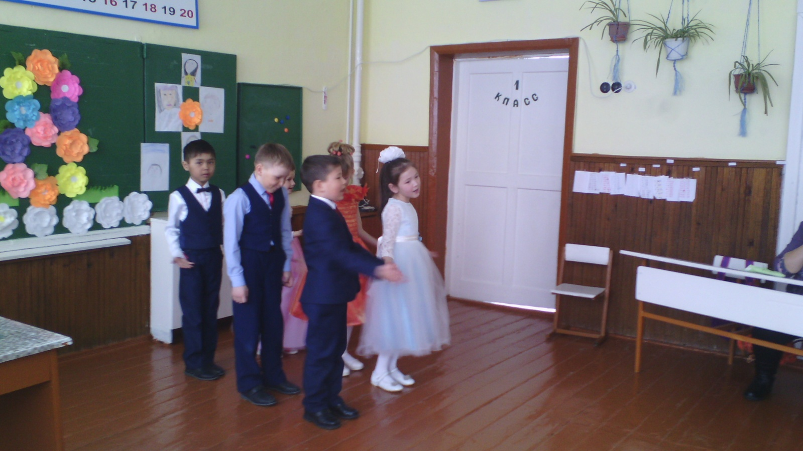

**Ведущий:** Кто вас больше всех ласкает?

Кто вас любит, обожает,

Покупает вам игрушки,

Книжки, краски, погремушки…

Кто печёт оладушки?

ВСЕ: Это наши бабушки!

Сегодня к нам на праздник

И бабушки пришли

Сердечно вас поздравить

Спешим мы от души.

Со мною бабушка моя,

И значит, главный в доме я,

Шкафы мне можно открывать,

Цветы кефиром поливать,

Играть подушкою в футбол,

И полотенцем чистить пол.

Могу я есть руками торт,

Нарочно хлопать дверью!

А с мамой это не пройдет,

Я уже проверил!

Бабушка это, конечно же, мама,

Мамина правда, но это не суть.

С бабушкой можно побыть и упрямым,

Бабушке можно не дать отдохнуть.

Бабушка это такой человечек,

Кто пожалеет и защитит,

Бабушек любят все дети на свете

Бабушка шалости все нам простит.

Бабушки вяжут носочки внучатам,

Капризы исполнят, пирог испекут,

Бабушки нашим мамам и папам

Нашлёпать по попе нас не дадут.

То, что родители не разрешают

Бабушка с радостью нам разрешит

И нам не скажет, что мы ей мешаем,

Если кино смотрит или спит.

Бабушки вкусно пахнут вареньем,

Добрыми сказками и молоком,

Дарят подарки нам на день рожденья

Сделав уютным наш милый дом

Бабушек мягкие, тёплые руки

Нежно согреют нас в холода

И не дадут умереть нам со скуки

Бабушки наши с нами всегда.

Мы бабушек любим,

Мы их уважаем.

И бабушек с праздником

Мы поздравляем.

Что на праздник бабушке

Нынче мы подарим?

Мы любимой бабушке

Песенку споем!

**Песенка про бабушку и маму.**

До чего у бабушки вкусные оладушки

До чего у мамочки вкусные торты

И за это бабушке и за это мамочке

Подарю я к празднику первые цветы

Нет не знают скуки бабушкины руки

И не знает отдыха мамочка моя

И за это бабушку и за это мамочку

Больше всех на свете уважаю я

С праздником весенним я вас поздравляю

Песенку весеннюю я для вас пою

Целый день послушным я быть обещаю

Потому что очень- очень

Очень вас люблю

***Инсценировка «Спор во дворе»***

Дело было вечером

Делать было нечего

Вышли все гулять во двор

Завязался разговор.

***Дети встают врассыпную по залу.***

1(девочка): А у нас был практикант

Это раз,

Написали мы графический диктант

Это два.

В-третьих, нам читали книжку.

Там про одного мальчишку.

Изобрел он вертолет,

Летает задом наперед.

А у вас?

2 (мальчик): А у нас Наташка плакса.

У нее в тетрадке клякса.

Натка целый день ревет,

Кляксу напрочь не сотрет.

А у вас?

3 (девочка): А у нас цветы на стенке,

А еще на стенке план,

А еще не любит пенку

В молоке один пацан.

А у вас?

4 (мальчик): А мой папа чемпион,

Ходит он на стадион.

Он кидает кверху гири,

Будет самым сильным в мире.

5 (девочка): Хоть мужчины и сильны,

Не умеют печь блины.

Вы мужчины - недотепы!

Вас воспитывать, учить

И петрушку от укропа

Вы не в силах отличить.

6 (девочка): Кстати, дома кто стирает?

Богом вам талант не дан.

Телевизор потребляя,

Вы ложитесь на диван.

7 (мальчик): Ах, в мужчине нету толку?

Это нам талант не дан!

Кто прибил для книжек полку?

Починил на кухне кран?

8 (девочка): Борщ варить вам неохота,

Не поджарите котлет.

Вам удрать бы на работу,

Ну а больше толку нет!

9 (мальчик): Ты - колючая заноза!

Плохо знаешь нас, мужчин,

То и дело льете слезы,

Да к тому же без причин.

Ты колючие слова

Говорить умеешь!

Мальчики: Папа в доме голова!

Девочки: Мама в доме шея!

**Наши девочки не простые ученицы.**

**Они у нас хозяюшки.**

Загадываю загадки, а девочки должны отгадать и выбрать только то, что необходимо для борща.

Сидит бабка на грядках                   Растет на грядке зеленая ветка,

Вся - в заплатках;                             А на ней красные детки.

Кто заплатку оторвет,                                          (Помидоры)

Всяк заплачет и уйдет.                    Красная девица росла в темнице.

                         ( Лук)                                             (Морковь)

Кругла, да не луна,                          Рос ребенок, не знал пеленок.

С хвостом, да не мышь,                  Стал стариком – сто пеленок на

Красна, а не девица.                        нем.              (Капуста).

                       (Редиска)

Орехи в земле, листья на земле.

                      (Картофель)

**«Музыкальный калейдоскоп».**

Сейчас мы узнаем, хорошо ли наши девочки знают песни?

-Я буду называть краткое содержание песни, а вы должны назвать эту песню.

1.Песня о длительном путешествии маленькой девочки в яркой шапочке.

                     («Если долго-долго».)

2.Песня об использовании улыбки в качестве электричества.

                      («Улыбка».)

3.Песня о животном, которого знает каждая дворняжка.

                      («Песенка Чебурашки».)

4.Песня по слогам о деревянном человечке.

                       («Буратино».)

5.Песня о самом радостном празднике, который бывает раз в году.

(«День рожденья»)

6.Песенка о ежедневных занятиях детей в течение 10-11 лет.

                        («Чему учат в школе»)

**Музыкальная пауза**

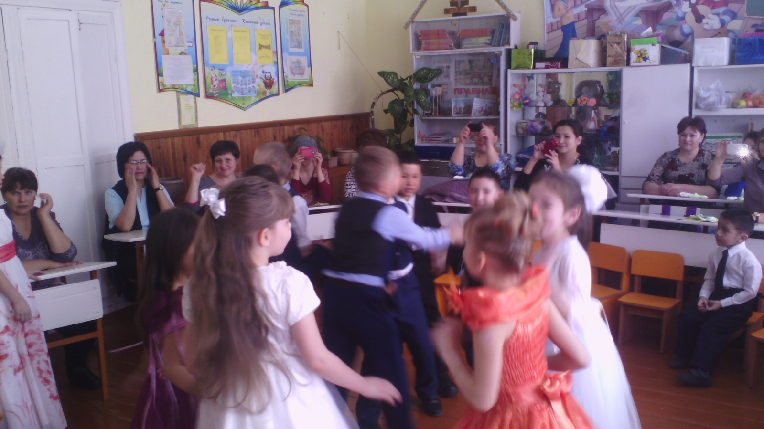

**"Чёрный ящик".**

- Определить по тексту, какой предмет находится в чёрном ящике.

 Наверное, ещё первобытному человеку было интересно, как он выглядит, и для этого он использовал лужицу воды. Затем придумали небольшой бронзовый кружок, который полировали с одной стороны. Современный вид этого предмета изобрели мастера древней Венеции. Способ его изготовления держался в строжайшей тайне, даже мастера жили на острове, куда посторонний не мог попасть. Тому, кто покидал остров, грозила смерть. Этим предметом украшали богатые дворцы и дома, а бедным он был не по карману, так как стоил очень дорого. Сейчас этот предмет есть в каждом доме. О чём идёт речь? (Зеркало)

**"Ах, какая я красивая!"**

Каждой участнице по очереди даётся зеркало. Посмотреть в зеркало и сказать 3 раза, не улыбаясь: «Какая я красивая!»

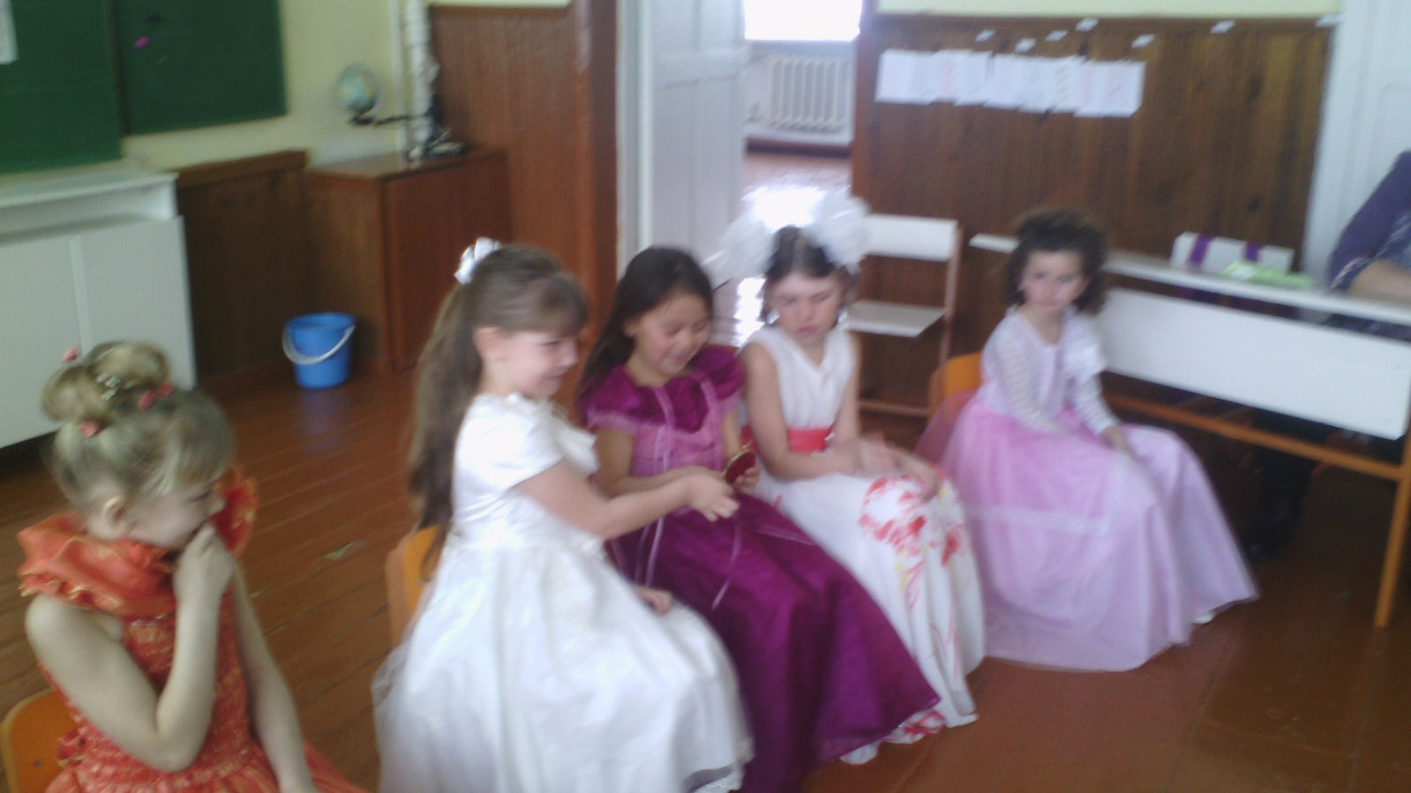

**«Юная художница»**

- Сейчас каждая девочка получит по листку бумаги и фломастеру. Вы должны с закрытыми глазами под мою диктовку нарисовать символ домашнего уюта- красивого кота. Приготовились? (глаза завязывают мальчики)

Нарисуйте круг большой,

Сверху маленький такой.

На макушке ушка два-

Это будет голова.

Нарисуем для красы

Попышней ему усы.

Вот пушистый хвост готов-

Кот красивей всех котов.

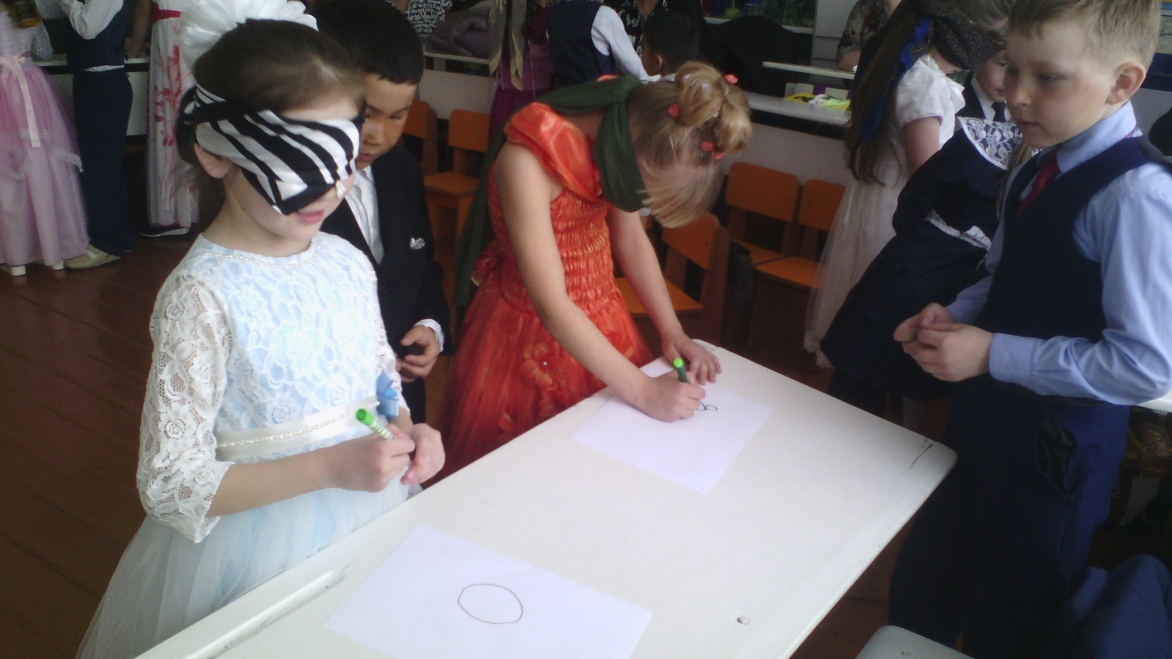

**«Принцесса на горошине»**

Перед каждой участницей стоит стул, накрытый полотенцем. Задача девочек сесть на этот стул и сказать по ощущениям, сколько под ними конфет. Выигрывает та, которая назвала правильное число конфет.

**«Самые дружные»**

Наши девочки сообразительные и дружные

Вам нужно хором назвать женские профессии:

повар-                                                           учитель-

артист-                                                         фигурист-

секретарь-                                                   менеджер-

портной-                                                      художник-

-Хором назовите маму детёнышей:

зайчонок-                                                    волчонок-

телёнок-                                                       лосёнок-

жеребёнок-                                                  рысёнок-

ежонок -                                                      ягнёнок-

**Музыкальная пауза**

**Вручаю подарки**

**Ведущий**: Мальчишки, а ну смелей вперед

Сейчас настал и ваш черед!

Подружек надо всех поздравить

И без вниманья не оставить!

Мы концерт наш продолжаем

И девчонок поздравляем!

**Частушки**

Вас, девчонки дорогие,

Поздравляем с женским днем!

И сейчас мы вам частушки

Очень громко пропоем!

Ставьте ушки на макушке,

Слушайте внимательно.

Развеселые частушки

Споем вам обязательно!

В классе девочки у нас -

Умницы, красавицы!

И признаться, нам, мальчишкам,

Это очень нравится!

Вы красивые всегда:

«Хвостики», косички.

Мы за них, бывает, дёрнем,

Только по привычке!

Мы девчонок уважаем,

Можем смело вам сказать:

Очень трудные задачи

Будем мы за них решать.

Мы частушки вам пропели,

Вы не обижайтесь,

Громче хлопайте в ладоши,

Шире улыбайтесь!

**Вручение подарков**

**Ведущий:** Пусть женщины сегодня улыбнуться!

Сегодня наступает праздник ваш!

Журчат ручьи и птицы в небе вьются

Вокруг весенний, красочный пейзаж!

8 Марта дарит бескорыстно,

Всем женщинам красавица - весна!

Пусть будет небо ясным и лучистым,

Пусть будет жизнь счастливых дней полна!